Сайт: http://antaltech.ru/
E-mail: help@antaltech.ru
Городской тел.: +7 (499) 272 4569
Мобильный тел.: +7 (926) 399 07 71

Надежные устройства плавного пуска электродвигателей
Предлагаем к использованию надежные устройства плавного пуска и останова асинхронных электродвигателей производства SCHNEIDER, SIEMENS, LENZE, АВВ, DELTA, EATON. Их применение позволяет уменьшить пусковые токи, а, следовательно, снижает возможность перегрева двигателя, устраняет рывки в механизмах привода, что в конечном итоге, повышает срок службы электродвигателя и системы привода в целом.
По сравнению с частотными преобразователями устройства плавного пуска стоят значительно меньше. Схема их подключения проще, что обеспечивает большую надёжность их использования.
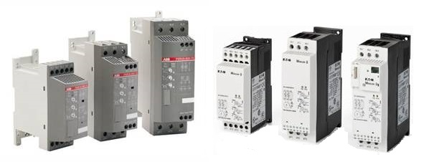

Мы готовы поставлять Вам в кратчайшие сроки со своего склада продукцию ведущих производителей промышленной автоматики (Lenze, Delta, ABB, Schneinder Electric, OMRON, SIEMENS, EATON):

